NGƯỜI CÁN BỘ TÂM HUYẾT, TẬN TỤY VÀ ĐẦY TRÁCH NHIỆM

Đ
ẩy mạnh học tập và làm theo tư tưởng, đạo đức, phong cách Hồ Chí Minh và thực hiện Cuộc vận động “Phát huy truyền thống, cống hiến tài năng, xứng danh Bộ đội Cụ Hồ” đã trở thành việc làm thường xuyên, liên tục, thiết thực đối với cán bộ, chiến sĩ Ban CHQS huyện Phú Tân. Qua đó, đã xuất hiện nhiều tấm gương tiêu biểu, trong đó có Thiếu tá Phạm Đại Dương, Trợ lý Tác huấn, Ban CHQS huyện Phú Tân, Bộ CHQS tỉnh An Giang là một điển hình.
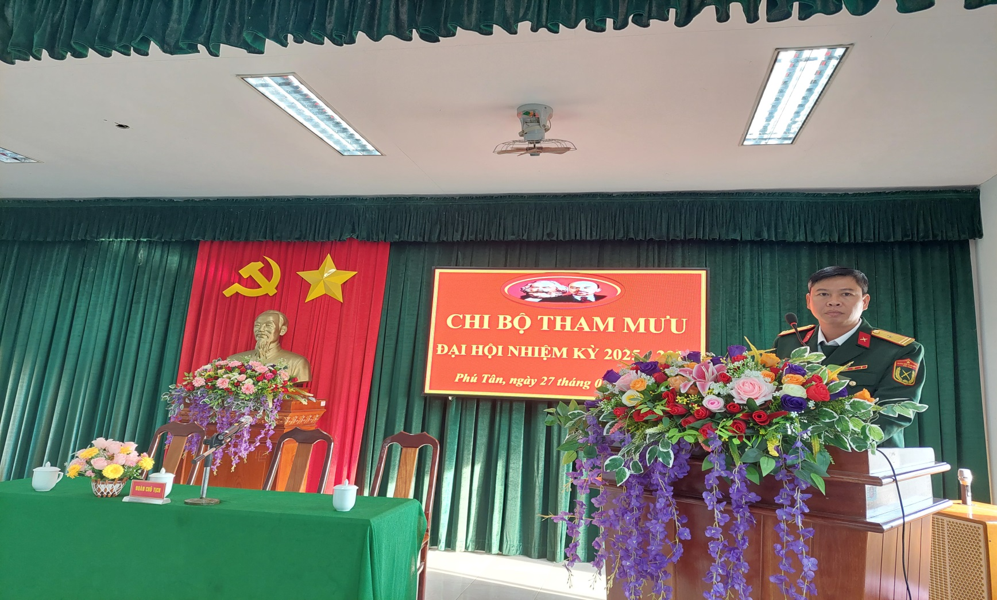
Sinh năm 1984, là con đầu trong gia đình, có cha là Đại tá Phạm Công Duân, nguyên là Đội trưởng Đội công tác 39 thuộc Bộ CHQS tỉnh An Giang. Tiếp nối truyền thống của gia đình, sau khi tốt nghiệp THPT, năm 2004, đồng chí Phạm Đại Dương viết đơn tình nguyện xung phong lên đường bảo vệ Tổ quốc và anh được biên chế tại Đại đội 2, Tiểu đoàn 1, Lữ Công binh 25, Quân khu 9. Quá trình học tập, công tác đồng chí luôn nỗ lực, phấn đấu hoàn thành tốt mọi nhiệm vụ, được cấp trên cử đi học đào tạo các lớp Tiểu đội trưởng, Cao đẳng 801, rồi hoàn thiện Đại học tại Trường Sĩ quan Công binh, sau khi hoàn thành khóa học đồng chí được phân công đảm nhiệm nhiều cương vị khác nhau ở Lữ Công binh 25; Trung đoàn Bộ binh 892, Bộ CHQS tỉnh An Giang.
Đồng chí Thiếu tá Phạm Đại Dương, Trợ lý Tác huấn
Ban CHQS huyện Phú Tân
Đến năm 2020, Đồng chí Phạm Đại Dương được cấp trên điều động về Ban CHQS huyện Phú Tân nhận nhiệm vụ Trợ lý Binh chủng, rồi đến trợ lý Tác huấn. Với niềm khát khao cháy bỏng, Thiếu tá Phạm Đại Dương luôn mong mỏi được cống hiến hết sức mình tại huyện Cù lao còn gian khó. Anh tâm niệm: “Học tập và làm theo tư tưởng, đạo đức, phong cách của Bác, không phải cứ đăng ký, cam kết qua loa, đại khái, cũng không chỉ làm những việc lớn lao mới được cho là học tập và làm theo Bác, mà phải xuất phát từ tinh thần, trách nhiệm, bằng những việc làm cụ thể, thiết thực gắn với chức trách, nhiệm vụ được giao. Quá trình công tác, bản thân từng người phải năng động, thể hiện thái độ, trách nhiệm cao với công việc, sáng tạo, ham học hỏi, không ngại khó, không ngại khổ, quyết tâm hoàn thành tốt nhất mọi nhiệm vụ được giao”.
Tinh thần đó đã được Thiếu tá Phạm Đại Dương thể hiện rõ trong công tác, học tập, sinh hoạt tại đơn vị. Đồng chí đã chủ động tham mưu cho cấp ủy, chỉ huy đơn vị triển khai thực hiện tốt công tác huấn luyện chiến đấu; tổ chức cho cán bộ, chiến sĩ phối hợp tuần tra, kiểm soát, kịp thời phát hiện, ngăn chặn, xử lý các hoạt động vi phạm giữ gìn an ninh chính trị, trật tự an toàn xã hội đạt hiệu quả cao.
Đối với công tác quốc phòng, quân sự địa phương nói chung, ở Ban CHQS cấp huyện nói riêng rất vất vả, vừa phải thực hiện nhiệm vụ do Bộ CHQS tỉnh giao, vừa phải tham mưu cấp ủy, chính quyền thực hiện nhiệm vu quốc phòng, quân sự ở địa phương, với chức trách Trợ lý Tác huấn, đồng chí Dương còn được Đảng uỷ, Ban CHQS huyện tin tưởng giao thêm nhiệm vụ tham mưu tổ chức huấn luyện, sẵn sàng chiến đấu trong LLVT huyện.
Mặc dù được giao nhiều nhiệm vụ, trong hơn 3 năm qua, đồng chí Phạm Đại Dương luôn hoàn thành tốt và xuất sắc nhiệm vụ, nhất là trong thời điểm dịch Covid-19 diễn biến phức tạp. Lực lượng vũ trang (LLVT) huyện cũng như các đơn vị khác phải thực hiện nhiệm vụ “kép”, vừa thực hiện nhiệm vụ chính trị, vừa phòng, chống dịch Covid-19 với quyết tâm không để dịch bệnh lây lan.
Được chỉ huy đơn vị phân công tổng hợp, phối hợp nắm tình hình dịch Covid-19 báo cáo kịp thời với Đảng uỷ, Ban CHQS huyện để có biện pháp xử lý hiệu quả, có lúc đồng chí Dương được phân công làm nhiệm vụ thâu đêm để đón, đưa công dân và phương tiện di chuyển ở các tỉnh về từ vùng tâm dịch. Đồng thời phát huy chức trách nhiệm vụ, đồng chí Dương luôn tích cực tham mưu tổ chức huấn luyện, diễn tập phù hợp với tình hình dịch bệnh, đúng theo tinh thần Chỉ thị 100/CT-BQP, ngày 07/8/2021 của Bộ Quốc phòng về “công tác huấn luyện, sẵn sàng chiến đấu, giáo dục đào tạo, xây dựng chính quy, quản lý kỷ luật trong phòng chống dịch Covid-19” và phải đảm bảo chấp hành nghiêm túc chỉ thị 15, 16 của Chính phủ. Qua đó, đồng chí Dương đã đề xuất nhiều giải pháp thiết thực, hiệu quả giúp Đảng uỷ, Ban CHQS huyện tổ chức huấn luyện, diễn tập đạt chỉ tiêu theo kế hoạch, đảm bảo an toàn, đúng quy định về phòng chống dịch.
Thiếu tá Phạm Đại Dương cho biết: “Là cán bộ được cấp trên tin tưởng, giao nhiều nhiệm vụ quan trọng, tôi luôn nêu cao tinh thần học hỏi, trau dồi kiến thức chuyên môn công tác với phương châm “muốn biết phải hỏi, muốn giỏi phải học”. Do vậy, tôi luôn cố gắng nghiên cứu tài liệu, học tập đồng chí, đồng đội, không ngừng nâng cao trình độ, năng lực công tác, tu dưỡng phẩm chất chính trị và bản lĩnh của người quân nhân cách mạng. Khi được cấp trên giao nhiệm vụ, tôi thường nghiên cứu kỹ văn bản có liên quan, từ đó, làm cơ sở tham mưu cho cấp ủy, chỉ huy đơn vị chỉ đạo thực hiện. Quá trình thực hiện nhiệm vụ, tôi luôn xây dựng kế hoạch, phương án cụ thể, khoa học nhằm đảm bảo hiệu quả cao nhất”.
Có lúc với cương vị Phó Bí thư Chi đoàn cơ quan quân sự huyện, đồng chí Phạm Đại Dương luôn cùng tập thể Ban Chấp hành Đoàn đề ra nhiều biện pháp để thực hiện tốt nhiệm vụ chính trị của đơn vị, đồng thời anh luôn tích cực cùng chi đoàn tham gia lao động, tăng gia sản xuất, chăm sóc vườn hoa, cây cảnh, xây dựng cảnh quan môi trường đơn vị xanh, sạch, đẹp. Đặc biệt, trong cuộc sống sinh hoạt hằng ngày, Thiếu tá Phạm Đại Dương luôn gần gũi, sâu sát, động viên cán bộ, chiến sĩ, đoàn viên, thanh niên. Nhờ đó, Chi đoàn quân sự luôn đoàn kết, hoàn thành tốt nhiệm vụ, hoạt động Đoàn và phong trào thanh niên của Ban CHQS huyện có nhiều nét mới, sôi nổi, thiết thực, được cấp trên đánh giá cao.
Chia sẻ kinh nghiệm trong học tập và làm theo tư tưởng, đạo đức, phong cách Hồ Chí Minh, Thiếu tá Phạm Đại Dương cho rằng: “Mỗi người muốn tiến bộ, trước hết, bản thân mình phải tự giác, gương mẫu, nói đi đôi làm, phải luôn nỗ lực, có ý chí quyết tâm cao. Đồng thời, phải luôn nêu cao tính tự phê bình và phê bình, cầu thị tiếp thu ý kiến của cấp trên và cán bộ, chiến sĩ thì mới tiến bộ”.
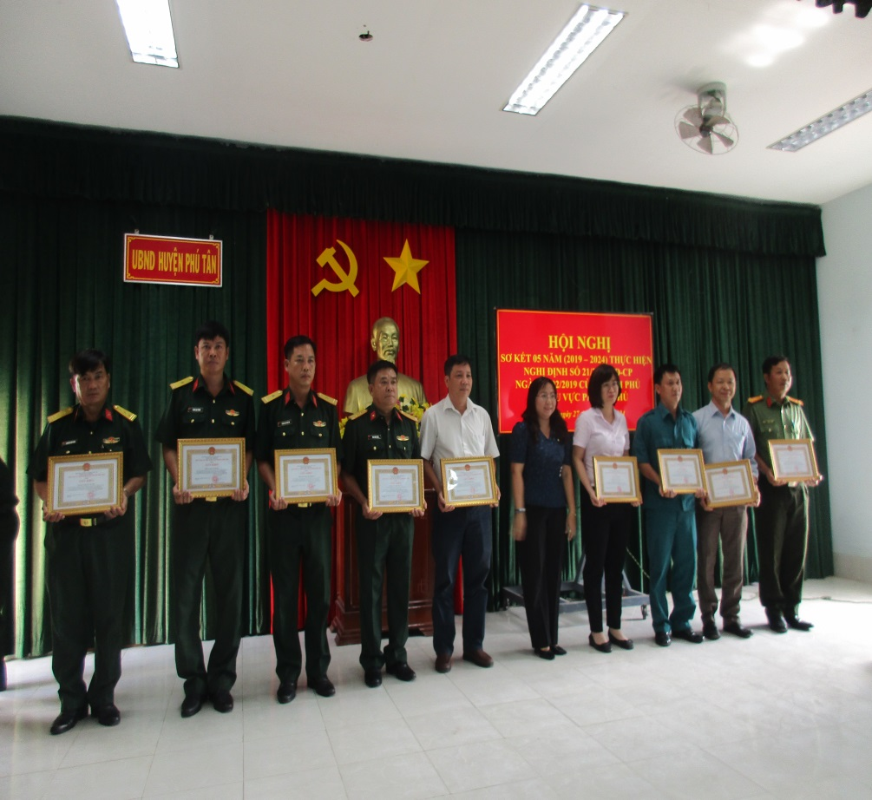
Trung tá Hoàng Quốc Thao, Chính trị viên Ban CHQS huyện cho biết: “Trong thời gian qua, Đảng uỷ, Ban CHQS huyện thường xuyên quan tâm lãnh đạo, chỉ đạo triển khai có hiệu quả việc học tập, làm theo tư tưởng, đạo đức, phong cách Hồ Chí Minh. Qua quá trình thực hiện, đã xuất hiện nhiều cá nhân điển hình tiên tiến góp phần quan trọng cùng với tập thể đơn vị hoàn thành xuất sắc nhiệm vụ được giao. Thiếu tá Phạm Đại Dương thực sự là sĩ quan tiêu biểu, tấm gương cho cán bộ, chiến sĩ trong đơn vị học tập, noi theo”.
Đồng chí Nguyễn Thị Tuyết Minh, Chủ tịch UBND huyện trao khen thưởng các cá nhân tiêu biểu thực hiện Nghị định số 21

Bằng sự nỗ lực phấn đấu liên tục, từ năm 2020 đến nay, Thiếu tá Phạm Đại Dương đã được các cấp tặng thưởng nhiều Giấy khen trong phong trào thi đua yêu nước và phong trào thi đua quyết thắng ở đơn vị; ba năm liền (2022, 2023, 2024) đạt danh hiệu Chiến sĩ thi đua cơ sở, là một trong những cá nhân điển hình, tiêu biểu được quan tâm nhân rộng trong lực lượng vũ trang huyện./.

